ROZBOR STAVBY KVĚTU

Pomůcky: květy ……….., lupa, nůžky, pinzeta, papír

Postup pozorování vnější stavby květu:

1. Pomocí lupy si prohlédni vnější stavbu květu
barva
tvar květních lístků
počet květních lístků
počet tyčinek
počet pestíků
souměrnost květu

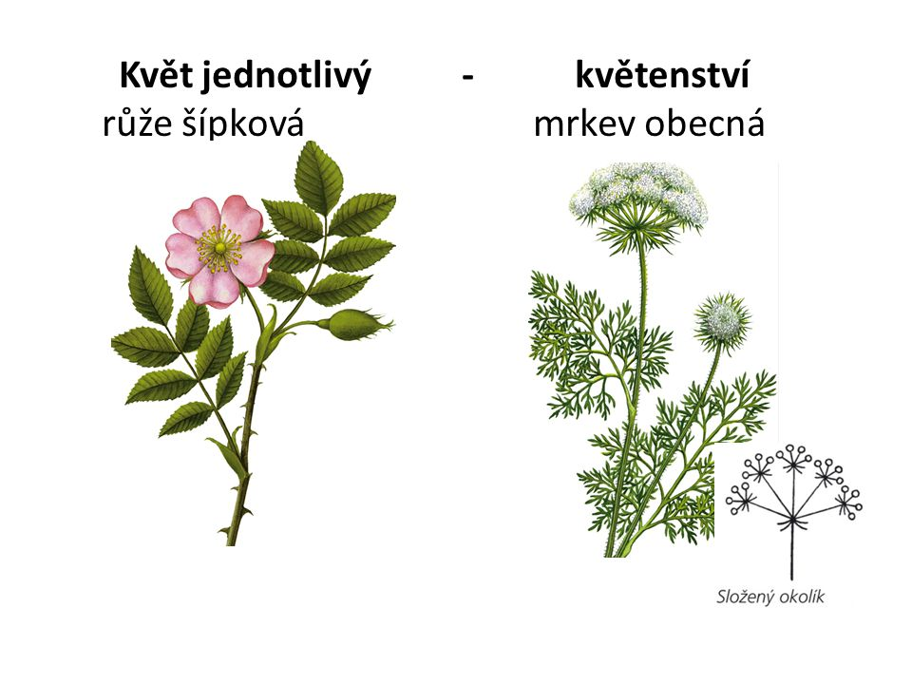
2. Zjisti hlavní znaky – vyber z dvojic znaků:

A. květ jednotlivý – květenství

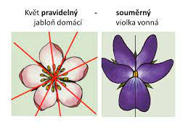
B. květ pravidelný – souměrný

C. květ rozdělený na kalich a korunu – okvětí

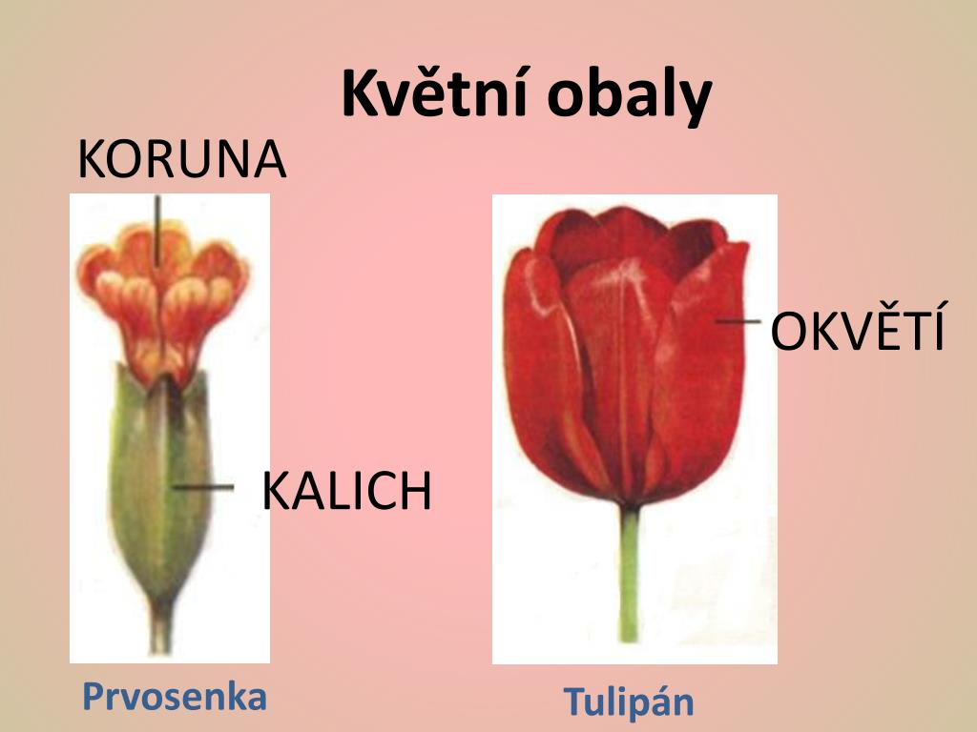

D. květ trojčetný – pětičetný - čtyřčetný

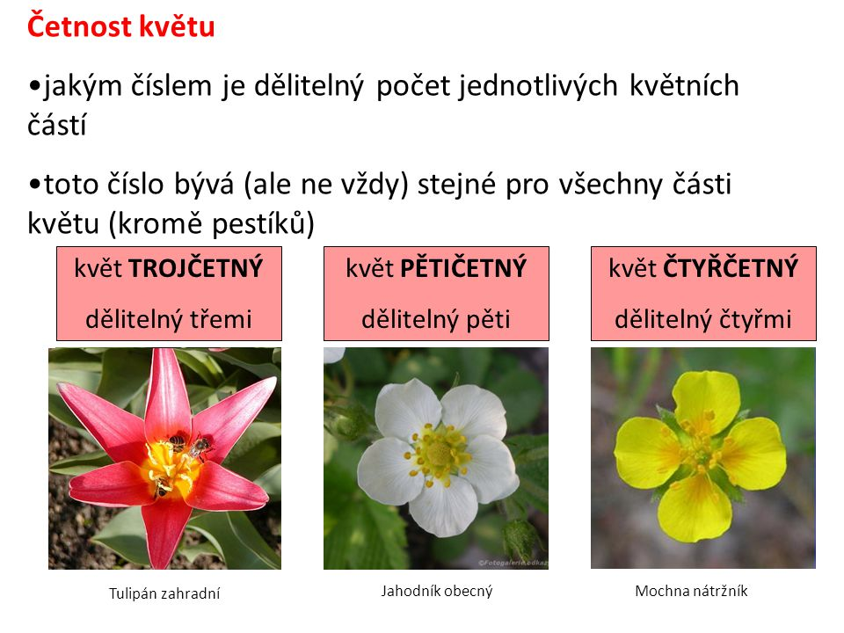

E. květ oboupohlavný – jednopohlavný (samčí nebo samičí)
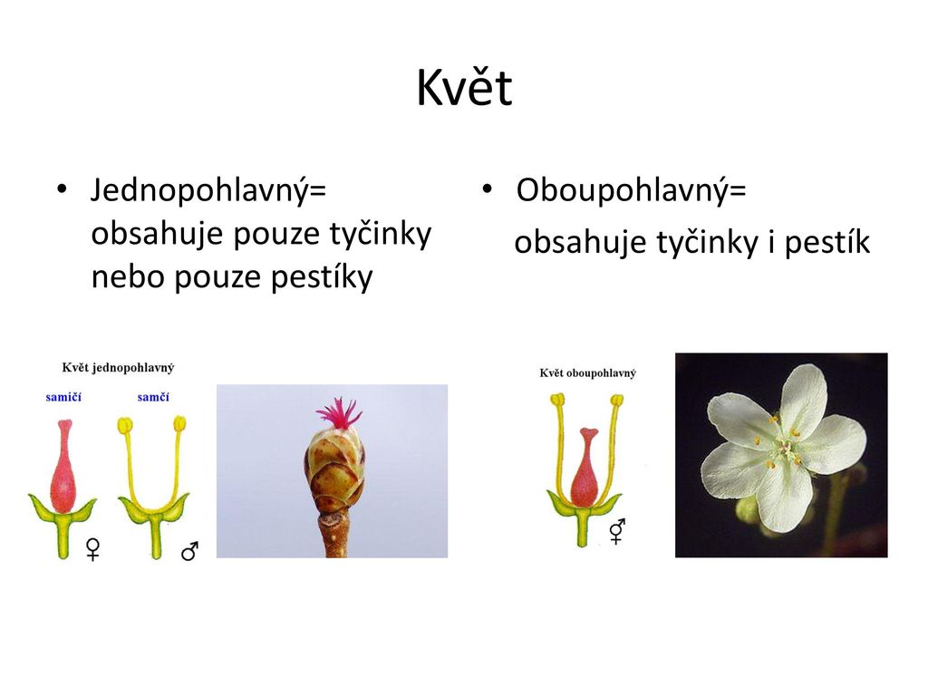

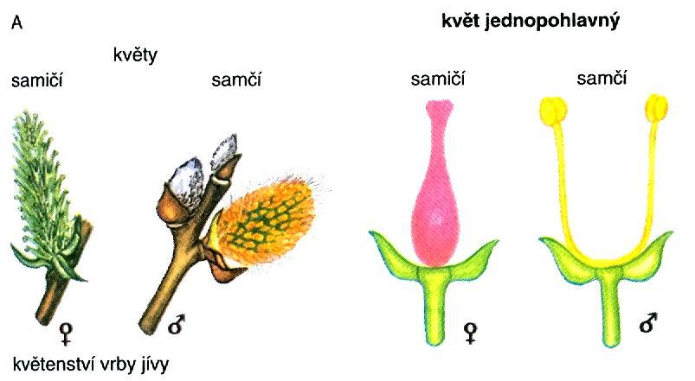

3. Pomocí pinzety odděl jednotlivé květní části a rozlož je na list papíru. Rozložený list překresli do sešitu.

4. Pokud se ti podaří, opatrně rozřež nůžkami příčně semeník v jeho střední části a pozoruj pod lupou (mikroskopem) vajíčka. Zakresli, co pozoruješ.

